Урок музыки 3 класс
19.05.2020 Тема урока. Творческое соревнование. Музыкальная викторина.

Викторина
1. Что мы слышим ухом?
2. Как называют музыканта или певца, играющего или поющего в сопровождении оркестра или хора?
3. Музыкальный инструмент в форме стола на трёх ножках ?
4. Как называются графические знаки для записи музыкальных звуков?
5. Музыкально-драматическое произведение, в котором действующие лица не говорят, а поют ?
6. Перерыв между действиями оперы ?
7. Музыкальный инструмент с грифом и шестью (может быть, с семью) струнами ?
8. Палочка с натянутым вдоль неё волосом для игры на скрипке ?
9. Какой великий композитор начал свою концертную деятельность с пяти лет?
10. Струнный инструмент, который называют «душой оркестра»?
11. Как называется музыкальное сопровождение песен?

Вам нужно письменно ответить на вопросы викторины, ставите номер вопроса и пишите ответ, сам вопрос не переписываете.

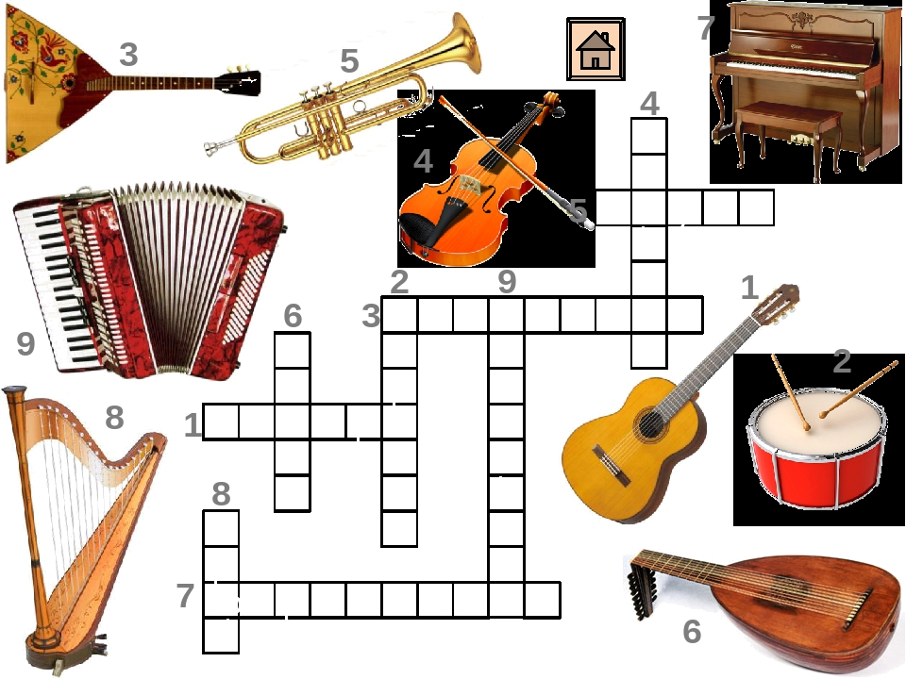
Кроссворд заполняете так: ставите номер , например 1. Пишите ,какой инструмент под этим номером.( присылают учащиеся, которые не выполняли это задание)
Присылаете мне на почту: esinaolga1964@mail.ru
Или WhatsApp т.89205063237
Удачи Вам!!!

